Оглавление
1. Особенности работы с входящим документом, поступившим из АИС МФЦ в формате МЭДО 1
2. Особенности работы с исходящим документом, отправляемым в АИС МФЦ в формате МЭДО 2
3. Перечень инструкций, необходимых для использования в работе, для обмена документами с АИС МФЦ 3
- Особенности работы с входящим документом, поступившим из АИС МФЦ в формате МЭДО
При поступлении документа из АИС МФЦ в формате МЭДО происходит автоматическое формирование регистрационной карточки (далее РК).
Корреспондентом (организацией-отправителем) является ОГБУ МФЦ «Отдел по работе с заявителями».
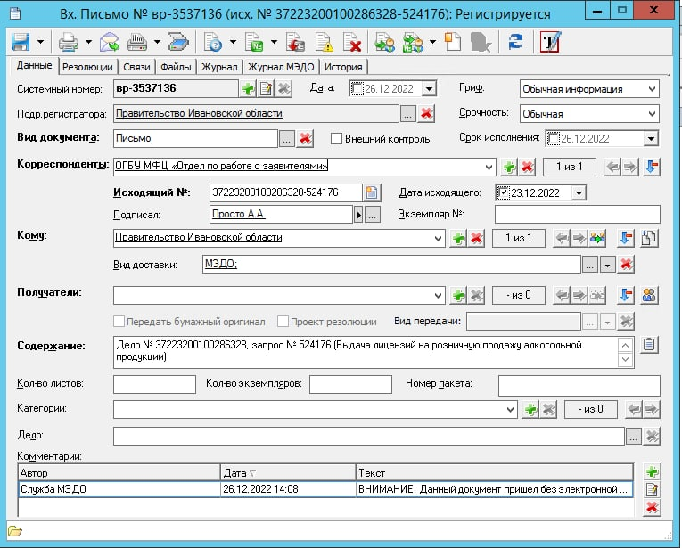
На вкладке «Журнал МЭДО» РК отображаются отправленные уведомления, информирующие организацию-отправителя (ОГБУ МФЦ «Отдел по работе с заявителями») о статусе получения и исполнения документа в организации-получателе.
Для обмена документами с АИС МФЦ в СЭДО настроены следующие исходящие уведомления:
- «МЭДО_Уведомление о регистрации»;
- «МЭДО_Уведомление об отказе в регистрации»;
- «МЭДО_Уведомление о принятии к исполнению»;
- «МЭДО_Уведомление о подготовке доклада»;
- «МЭДО_Уведомление о направлении доклада»;
- «МЭДО_Уведомление об изменении в ходе исполнения».
Работа с входящей РК выполняется в соответствии с инструкциями по работе в СЭДО.
- Особенности работы с исходящим документом, отправляемым в АИС МФЦ в формате МЭДО
При создании исходящего документа в адрес АИС МФЦ требуется соблюдать следующие правила:
- Исходящий документ должен иметь связь с входящим документом, поступившим из АИС МФЦ.
- В поле Адресаты необходимо выбрать организацию ОГБУ МФЦ «Отдел по работе с заявителями».
- В поле Вид доставки необходимо выбрать значение МЭДО.
- Файлы должны быть подписаны электронной подписью.
- На образ документа должен быть наложен штамп ЭП.
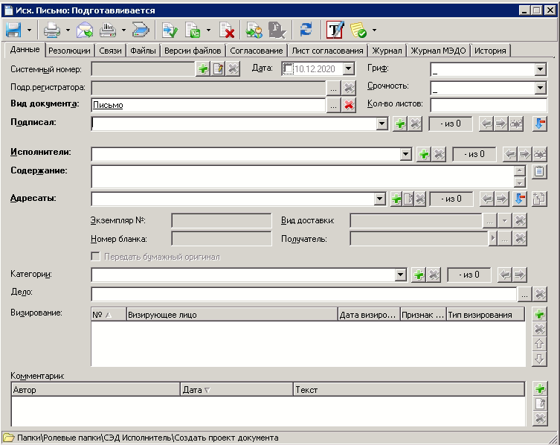
Работа по созданию, согласованию и подписанию исходящего документа для отправки в АИС МФЦ в формате МЭДО выполняется в соответствии с инструкциями по работе в СЭДО.
На вкладке «Журнал МЭДО» РК отображаются полученные уведомления, информирующие организацию-отправителя о статусе получения документа в организации-получателе (ОГБУ МФЦ «Отдел по работе с заявителями»).
Для обмена документами с АИС МФЦ в СЭДО настроены следующие входящие уведомления:
- «МЭДО_Уведомление о регистрации»;
- «МЭДО_Уведомление об отказе в регистрации».
- Перечень инструкций, необходимых для использования в работе, для обмена документами с АИС МФЦ
Инструкции пользователей:
- Работа исполнителя по подготовке документа для подписания ЭП
- Работа руководителя по подписанию ЭП
- Работа регистратора с документом с ЭП
Предварительно на рабочем месте пользователя должна быть настроена возможность работы с ЭП.
Операции по настройке описаны в инструкции администратора по настройке пользователя для подписания ЭП в СЭДО.
Если в СЭДО работает только один пользователь, то ему необходимо выполнять работу за 3-х пользователей, которые должны участвовать в данном процессе.

